八大峡小学开展拥有好心情心理健康辅导课
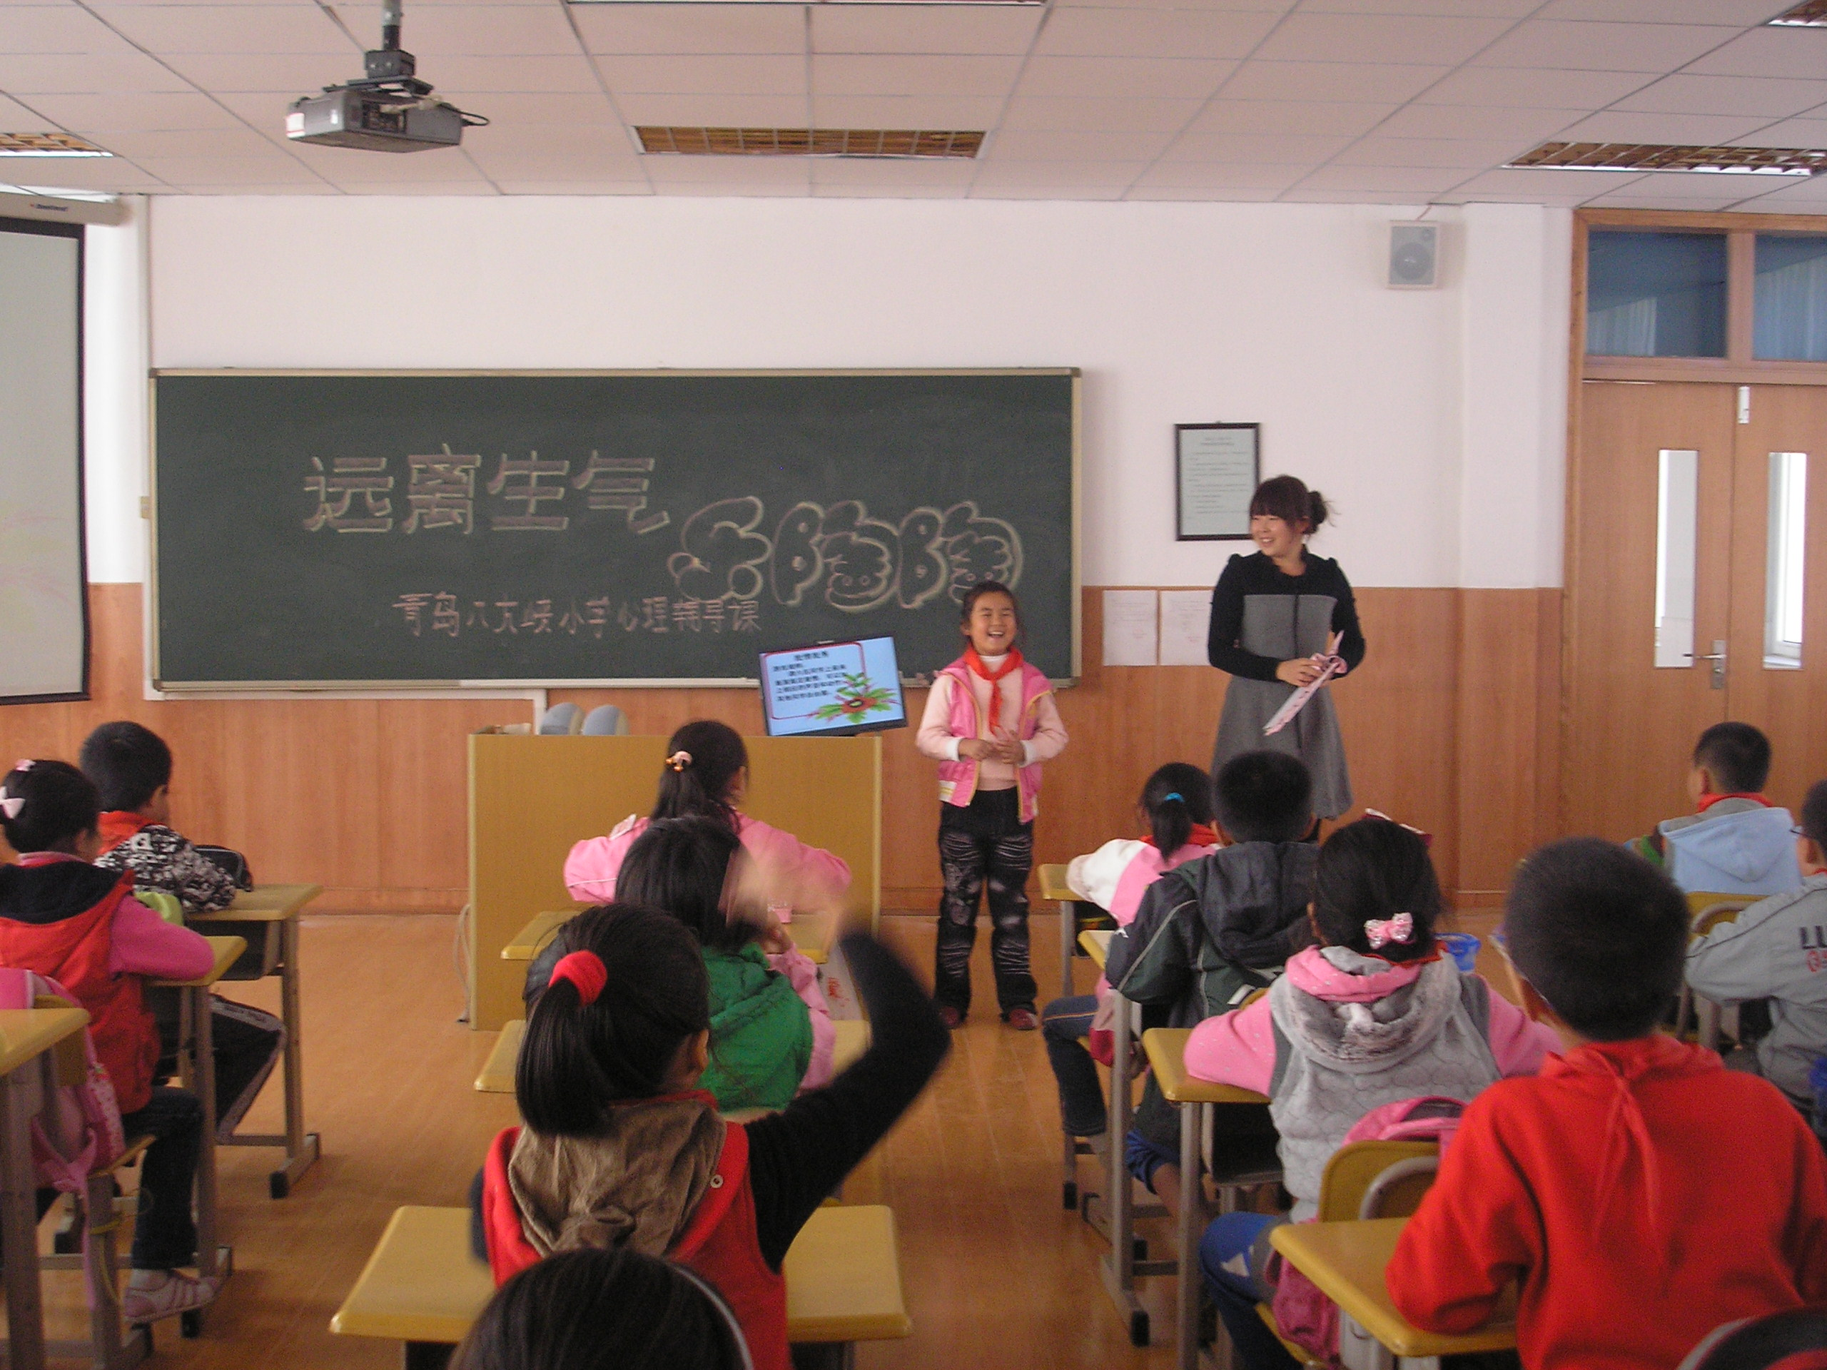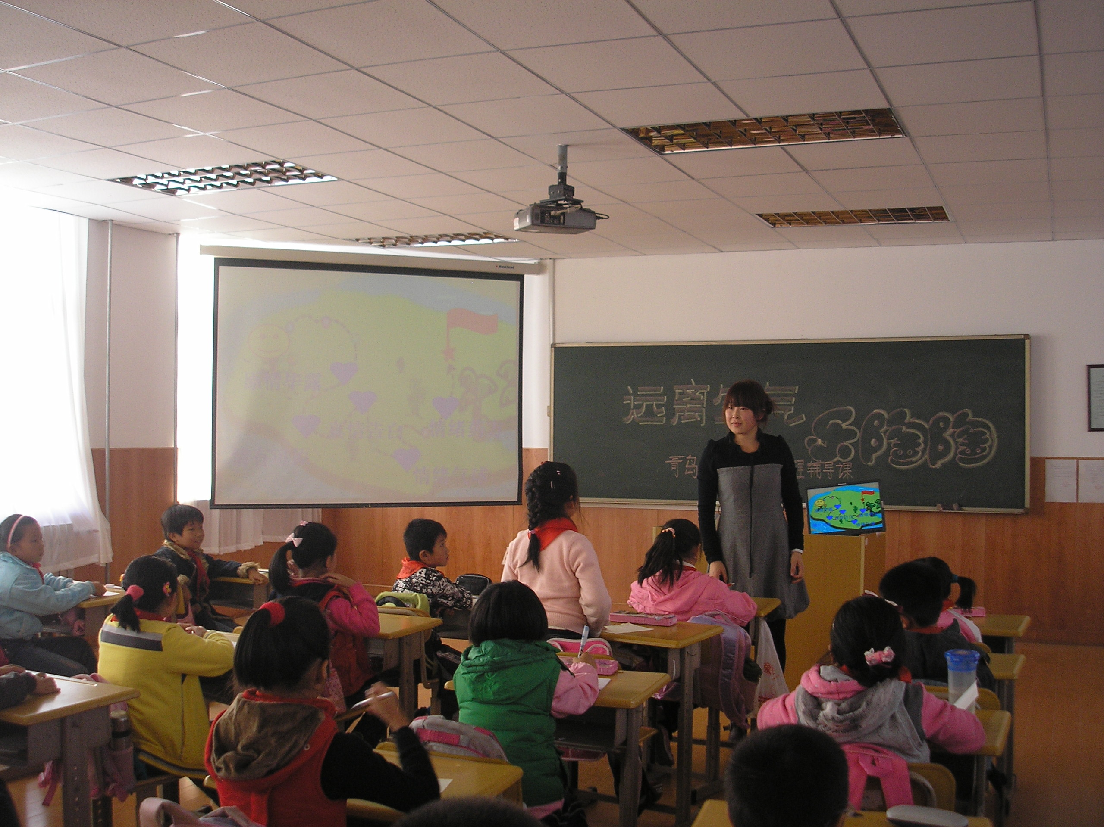小学生情绪发展具有较大的情境性、不稳定性和易变性等特点。他们还不能控制自己不良的情绪，因而引导学生认识不良情绪，学会调节自己的不良情绪是十分有必要的。因此，我校李晓琳老师遵循儿童身心发展的规律和年龄特征，以小学生的成长发展特点为立足点，以培养学生的健康心理为主线，以学生情绪辅导为主要内容，以趣味性、活动性为基本特色，通过情景体验、游戏活动、讨论分析等多种形式的系列辅导活动，让学生逐步领悟到自我心理保健的途径和方法。在自我感知及他助、互助的活动中，完成一种真正意义上的自我教育，增强了学生情绪调控能力，使他们具有良好的社会适应能力。
虽然活动已经结束，但体验将不断延续。相信孩子们可以在以后的生活中继续体验,一定能找到一些适合自己的方式,来排解烦恼,使快乐能与他们紧紧相随！

